МИНИСТЕРСТВО ЗДРАВООХРАНЕНИЯ РЕСПУБЛИКИ БЕЛАРУСЬ
ГУ «ДЯТЛОВСКИЙ РАЙОННЫЙ ЦЕНТР ГИГИЕНЫ И ЭПИДЕМИОЛОГИИ»
Вакцинация от COVID19

Самый надёжный способ защитить себя от коронавируса и его тяжелых последствий – вакцинация!
Что нужно знать о вакцине «ГамКовидВак»?
- Эффективность вакцины составляет более 91%
- Вакцина безопасна! Никаких серьезных нежелательных явлений, связанных с вакцинацией, не зарегистрировано
- Заболеть коронавирусом при вакцинации невозможно (вакцина не содержит коронавирус, вызывающий COVID-19)
Кому следует прививаться?
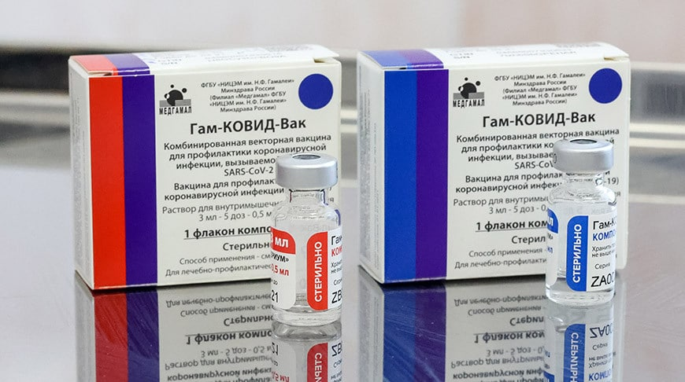
Здоровым лицам в возрасте 18 лет и старше, особенно лицам, по роду своей деятельности контактирующим с большим количеством людей и подверженным высокому риску инфицирования (медицинским работникам, учителям, работникам соцзащиты и др.)
Как проходит вакцинация?
- Осмотр врачом-специалистом (врач проведет общий осмотр, измерит температуру, возьмет согласие на прививку, проинформирует о возможных побочных реакциях и даст рекомендации о действиях после вакцинации)
- Вакцинация (вакцина вводится строго внутримышечно в верхнюю треть плеча)
- Наблюдение после процедуры (в течение 30 минут)
- Повторное введение вакцины (через 21 день)
Что делать после вакцинации?
В течение нескольких дней после прививки лучше воздержаться от посещения сауны, бани, избегать чрезмерных физических нагрузок, не тереть место инъекции.
Можно ли прививаться переболевшим COVID-19 ранее?
Вакцинация может быть сделана через З-6 месяцев после перенесенной COVID-19 (независимо от степени тяжести перенесенного заболевания).
Нужно ли носить маску после вакцинации и придерживаться иных мер профилактики инфекции?
Иммунитет после прививки начинает формироваться не сразу, наиболее полная защита формируется через 1-2 недели после введения второго компонента. Несмотря на проведенную вакцинацию против COVID-19 необходимо соблюдать профилактические мероприятия: ношение маски, гигиена рук и социальное дистанцирование.
2021 год
Тираж 1000 экз.

